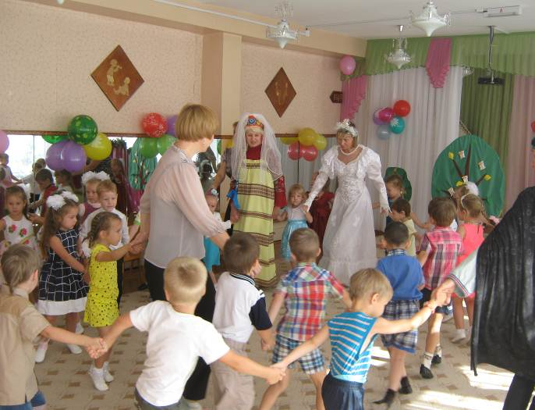
Государственное бюджетное общеобразовательное учреждение
Самарской области основная общеобразовательная школа № 21
города Новокуйбышевска городского округа Новокуйбышевск
Самарской области
(Структурное подразделение «Детский сад» Дружная семейка»)

в рамках образовательной области «Познание»
средняя группа «Ягодка»

Актуальность проблемы

Воспитание – это многогранный процесс постоянного духовного обогащения, обновления и тех, кто воспитывается, и тех, кто воспитывает. Важно, чтобы воспитателя и детей объединяла духовная общность и увлеченность, при которых забывается, что педагог – это руководитель и наставник. Воспитатель должен стать другом для ребенка. И, если эта дружба озарена благородным увлечением, порывом к чему-то светлому, разумному, в сердце ребенка никогда не появится зло. Только при сердечном отношении в душе ребенка может зародиться доверие, любовь, доброта к людям, вера в справедливость старших. Без этой веры невозможно единение воспитанника и воспитателя, а значит, невозможен единый воспитательно-педагогический процесс.
Открыть в ребенке доброе, светлое, пробудить в нем стремление к знаниям, активности, самостоятельности, воспитать у него трудолюбие – вот основные задачи педагогов детского сада.
Данные задачи решаются во всех видах детской деятельности: на занятиях, в играх, в труде, в быту – так как формируют его взаимоотношения со взрослыми и сверстниками, а также воспитывают в ребенке патриотические чувства.
Немалое значение для воспитания у детей интереса и любви к родному краю имеет ближайшее окружение. Постепенно ребенок знакомится с детским садом, своей улицей, городом, а затем и со страной, ее столицей и символами. Задача воспитателя – отобрать из массы впечатлений, получаемых ребенком, наиболее доступные ему: природа, мир животных, детский сад, родной край, труд людей, традиции, общественные события и т. д. Причем эпизоды к которым привлекается внимание детей, должны быть яркими, образными, конкретными, вызывающими интерес. Поэтому, начиная работу по воспитанию любви к родному краю, своей Родине, мы решили для начала ввести детей в первую общественную среду – детский сад. Заложить основы искренней благодарности сотрудникам детского сада за их сердца и теплоту души. Познакомить с ближайшим окружением второго родного дома – детского сада.

Технологическая карта проекта

Содержание | Пояснение
Название проекта | Детский сад – второй наш дом,  Как тепло, уютно в нем!
Тип проекта | Педагогический
Вид | Познавательный, творческий, игровой, групповой, краткосрочный
Образовательная деятельность | Познание
Участники проекта | Педагоги, дети, музыкальный руководитель, родители
Целевая группа | Воспитанники средней группы
Сроки реализации | С 01.09 по 14.09 2014 г.
Основание для разработки проекта | Уточнить и обогатить представления детей о детском саде - ближайшем окружении второго родного дома.
Цель | Развивать у детей познавательную мотивацию о ближайшем окружении – детский сад-второй родной дом.
Задачи | Расширить представления детей о профессиях в детском саду, их общественной значимости.  Продолжать знакомить детей с детским садом как ближайшим окружением.  Воспитывать аккуратность, бережное отношение к предметам.  Прививать правила поведения в детском саду, дружеские взаимоотношения со сверстниками.

Прогнозируемый результат:
1.Знают правила поведения в детском саду
2.Бережно относятся к предметам
3.Доброжелательно относятся со сверстниками и взрослыми
4.Познакомились с профессиями в детском саду их значимостью
5.Научились уважительному отношению к сотрудникам детского сада, традициям и ценностям.

Тематический план работы с детьми

Разделы работ | Основное содержание
Образовательная деятельность | Познание (окружающий)  «Труд взрослых», «Игрушки»,  (ФЭМП) - Колесникова, занятие 1.  Конструирование -) Наш детский сад»  Художественное творчество  Рисование=«Картинки для наших шкафчиков»; «Конфеты»  Лепка – Ушастые пирамиды  Аппликация –«Цветочная клумба»  Чтение художественной литературы «Что такое хорошо и что такое плохо» - В. Маяковский  Коммуникация  «Составление описательного рассказа»  Музыка  Песня « Детский сад» слова Т .Волгиной, музыка А. Филиппенко; Слушание: «Если добрый ты» (Муз. Б. Савельева, сл. П. Пляцковского); Муз. –ритмич. Движения: «Весёлые ребята»
Совместная деятельность
Беседы | «О сотрудниках детского сада»  «Хорошие и плохие поступки»  «Что мы делаем в детском саду»  «О правилах поведения в детском саду»  «Играем вместе, наша дружная семья»  «Что значит быть настоящим другом»  Беседа с рассматриванием сюжетных картинок»
Чтение художественной литературы | А. Кондратьев «Доброе утро»  В. Осеева «Сторож»  «Три поросёнка» пер. С. Михалкова  С. Михалков «Хорошие товарищи»  К. Ушинский «Вместе тесно, а врозь скучно»
Коммуникация | Пословицы и поговорки о дружбе и друзьях  Разучивание мирилок; стихов.
Художественное творчество | Раскраски на данную тему  Подарок другу своими руками
Музыка | Прослушивание и пение песен о дружбе, друзьях, детском саде
Игровая деятельность | Дидактические игры и упражнения  «Кто выше?»; «Один и много»;  «Что такое хорошо и что такое плохо?»  «Назови ласково»  Упражнение «Знакомство»  «Передай улыбку другу»  Подвижные игры  «Золотые ворота»  «Ловишка, бери ленту»  «Пробеги и не задень»  «Кто скорее до флажка»  «Кто скорее соберёт»  «Не попадись»  «Найди себе пару»  Сюжетно – ролевые игры  «Дом», «Семья», «Супермаркет», «Салон красоты», «В гости к другу», «Друг заболел»  Словесные игры  Чистоговорки  Мини-спектакли: заучивание песен и потешек с движениями  «Добавь слово»  «Скажи доброе слово другу»  «Угадай по голосу»  «Каравай»  Настольно-печатные игры
Наблюдения | Рассматривание детского сада; экскурсия по детскому саду; наблюдение за играми старших детей; экскурсия на кухню, в медкабинет; наблюдения за растительностью детского сада

Работа с родителями
1.Беседа с родителями на тему: «Игрушки Вашего ребёнка».
2.Ширмы: «Осень»;
«Взаимодействие детского сада и семьи по формированию у детей основ здорового образа жизни»
«Возрастные особенности развития детей 4-5 лет»
«Азбука города»»
«В детский сад с радостью»
«Гармония общения»

3.Консультации: «Игротека в кругу семьи»
«Знаки внимания ребёнку. Учитесь правильно разговаривать с ребёнком и правильно хвалить»
Памятка: «Не навреди»; «Время-это всё»
«Что можно и нельзя говорить ребёнку?»
«Растим помощника»
«Какие игрушки необходимы детям»
Построим «Дом счастья»
4.Родительское собрание на тему: «Возрастные особенности развития детей 4-5 лет»
5.Благотворительная акция «Посадим дерево»
6.Конкурс на тему: «Эмблема дружбы»
7.Домашнее задание: Составить рассказ на тему: «Мой любимый детский сад»
8.Творческая выставка (совместно с родителями) «Детский сад-второй наш дом»

Анализируя проделанную работу можно сделать вывод

В ходе реализации проекта мы пришли к выводу, что подобранные игры, НОД, продуктивная деятельность помогают детям легче усвоить, запомнить и понять большой объем новой информации по данной теме.
Яркие впечатления, переживания, эмоции, вызванные в ходе реализации проекта, способствовали формированию доброжелательности. Дети стали больше и больше понимать то, что нужно играть дружно, делиться игрушками. Научились понимать, что значит иметь друзей и какими они должны быть. Научились быть вежливыми со сверстниками и взрослыми, адекватно ориентируются в доступном социальном окружении.
В учебно-образовательной и повседневной игровой деятельности дети получили знания о труде людей работающих в детском саду, о значимости труда .
С помощью художественного слова, музыкального развития, изобразительных средств, у детей закреплялись знания по данной теме.

Мы полностью реализовали поставленные цели и задачи, активизировали творческое мышление детей, развили творческий потенциал родителей, обогатили опыт сотрудничества родителей и детей, научили преодолевать робость, застенчивость, научили свободно держаться перед аудиторией.
Вот так дети себя чувствуют в детском саду! Свои чувства они выразили в рассказах. Им весело, хорошо, уютно. А это самое главное.

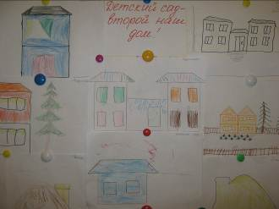
Работа с родителями

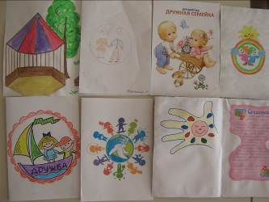

Творческая выставка

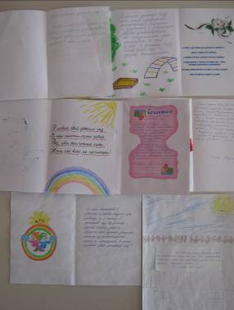

Эмблема «Дружба»

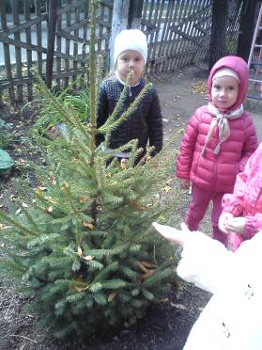

Сочинение на тему: «Мой любимый детский сад»

«Посадим дерево»
Проведены занятия по всем образовательным областям по данной тематике
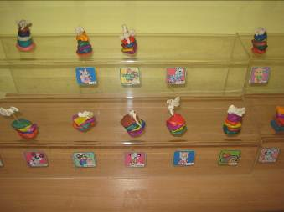
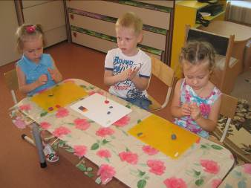
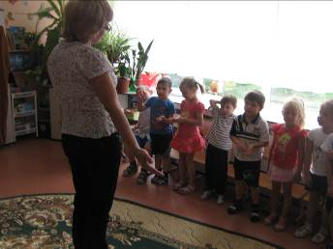
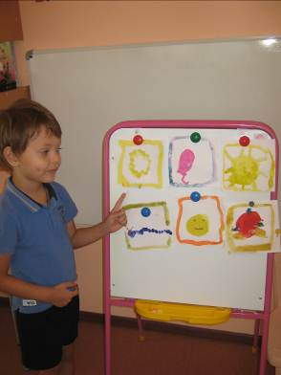

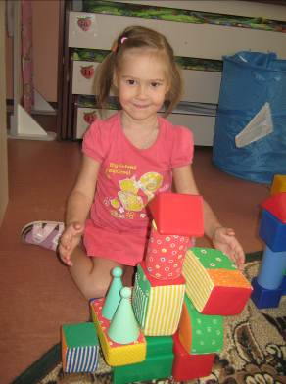

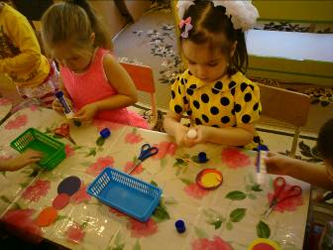
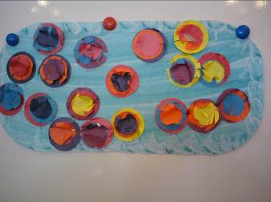

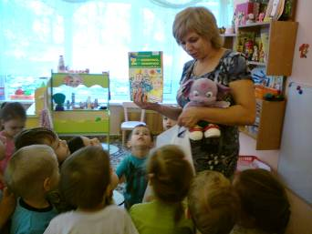

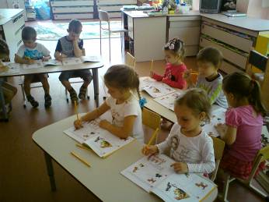

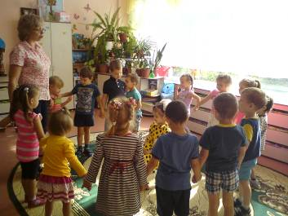

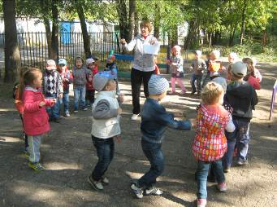

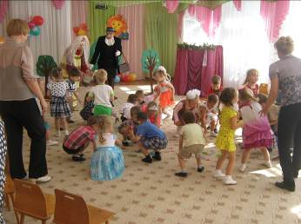

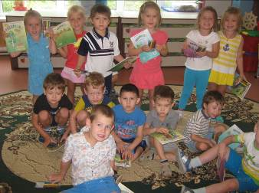

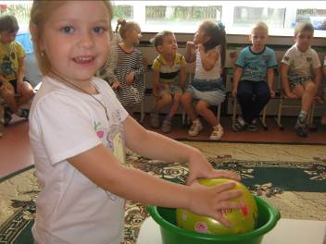

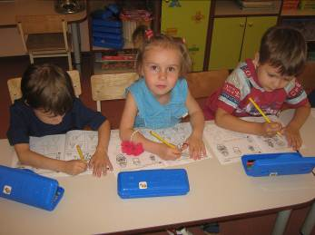

Мирилки:

1.Ехали на лодке,
Кушали селедку,
А селедка не годится
Нужно быстро помириться.
Мир, мир навсегда,
Ссора, ссора – никогда!
2.Петушки распетушились,
Но подраться не решились.
Если долго петушиться,
Можно перышек лишиться!
3.Чтобы солнце улыбалось,
Нас с тобой согреть старалось,
Нужно просто стать добрей
И мириться нам скорей!
4.Хватит нам уже сердиться,
Веселятся все вокруг!
Поскорей давай мириться:
- Ты мне друг!
- И ты мне друг!
Мы обиды все забудем
И дружить как прежде будем!
5.Пальчик за пальчик
Крепко возьмем.
Раньше дрались,
А теперь нипочем.
6.Мирись, мирись, мирись
Больше не дерись,
А если будешь драться,
Я буду кусаться.
А кусаться нам нельзя
Потому, что мы друзья!
7.Я мирюсь, мирюсь, мирюсь.
И я больше не дерусь.
Ну, а если подерусь,
В грязной луже окажусь.
8.Не дерись, не дерись,
Ну-ка быстро помирись!

Стихи

Детский сад
Детский садик, детский сад!
Малыши туда спешат.
Посмотреть я в сад иду –
Что растёт в таком саду?
Может, груши, виноград?
Их всегда я видеть рад!..
– Что ты, дядя, не смеши! –
Говорят мне малыши.
И кричат вдесятером:
"Это мы в саду растём!"
(Н. Ярославцев )

Почему так говорят?
Детский сад, детский сад…
Почему так говорят?
Мы ведь не осинки,
Мы ведь не рябинки.
Вовы, Клавы, Мишеньки –
Это же не вишенки!
Детский сад, детский сад…
Почему так говорят?
Мы ведь не листочки,
Мы ведь не цветочки
Голубые, аленькие –
Мы ребята маленькие!
Детский сад, детский сад…
Почему так говорят?
Потому, что дружно в нем
Мы одной семьей растем!
Оттого и говорят:
— В этом доме детский сад!
(В. Товарков)

Дошколята
Мы с моей подружкой Томой
Ходим вместе в детский сад.
Это вам не то, что дома!
Это школа малышат!
Здесь мы делаем зарядку,
Ложкой правильно едим,
Приучаемся к порядку!
Детский сад необходим!
Учим мы стихи и песни
В нашей группе дошколят!
Места нет для нас чудесней!
Чем любимый детский сад!
(И. Гурина)

Второй ваш дом

Детки в садике живут,
Здесь играют и поют,
Здесь друзей себе находят,
На прогулку с ними ходят.
Вместе спорят и мечтают,
Незаметно подрастают.
Детский сад — второй ваш дом,
Как тепло, уютно в нем!
Вы его любите, дети,
Самый добрый дом на свете!
(Г. Шалаева)

